（网页版）企业端操作手册

注册/登录
有账号企业可直接登陆，没账号企业需先进行注册。完善注册页面必填信息，单击“注册”。
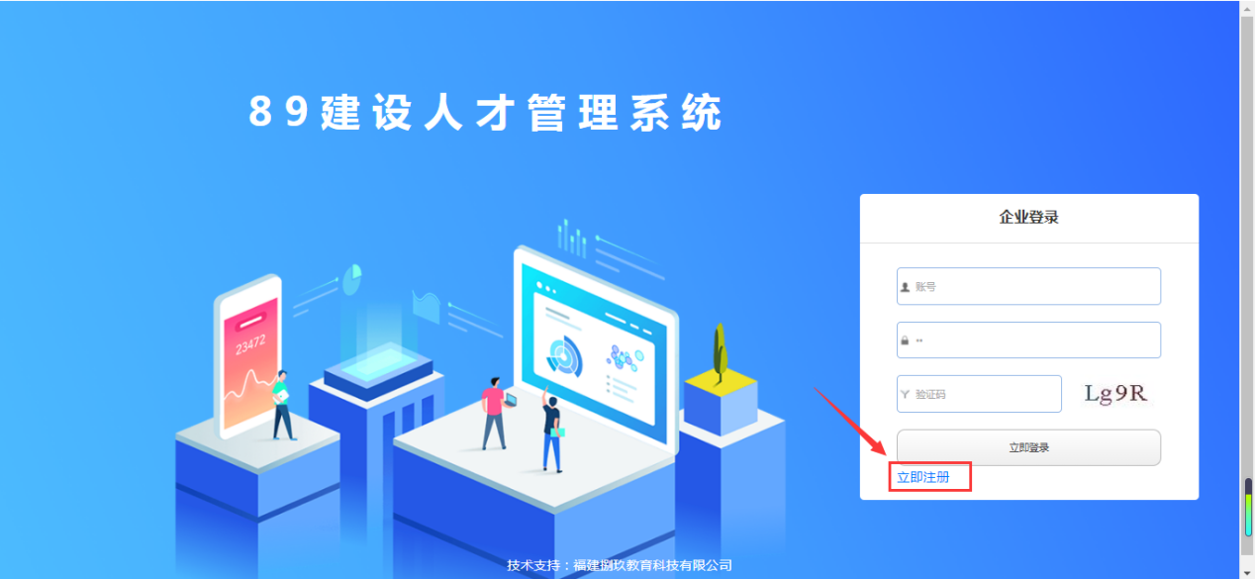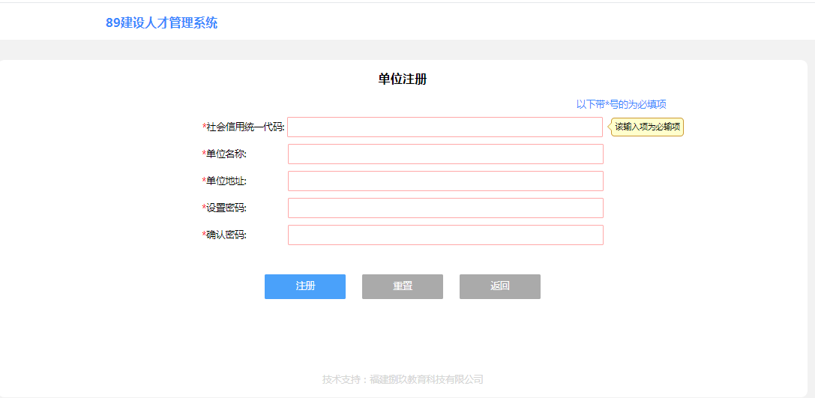

承诺函上报
点击承诺函上报，单选或全选人员，进行上传承诺函。图片只能上传JPG和PNG格式。附件选择后可查看图片，点击上传提示“操作成功”即可。（仅参加8学时学习的须上传承诺函；需委托我会进行24+8学时培训的企业，报名的同时请填写委托函（附件1）发送至协会邮箱：986899770@qq.com）
*：操作说明：1、勾选需要上报承诺函的人员（可批量勾选） 2、点击上传承诺函按钮（图片以jpg、png格式，附件小于500kb） 3、已上传人员可在承诺函上报列表中确认或删除
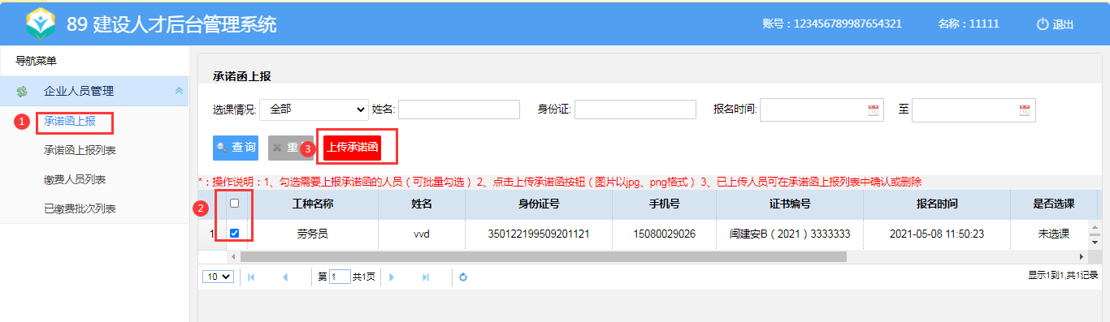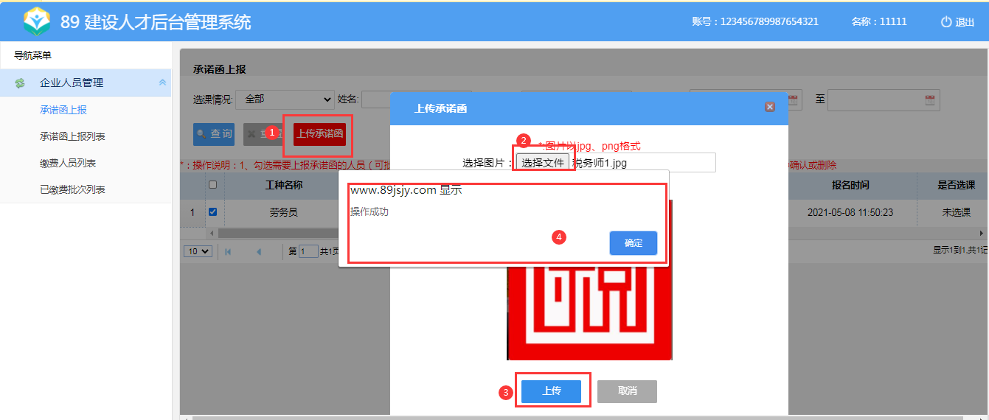

承诺函上报列表
上传成功人员，可到“承诺函上报列表”查看上报附件信息，点击“详情”，可查看当前附件下批量上传的人员详情和信息；若人员上传的承诺函错误，可删除该人员后到“承诺函上报”中重新上传。
若需要删除整个批次，点击操作下的“删除”即可。
*若该批次编号下只有一个人员，，删除人员承诺函，该批次自动删除
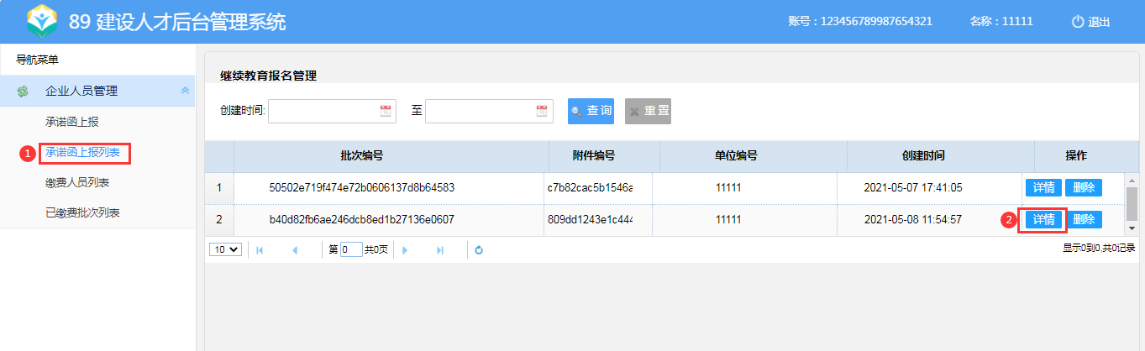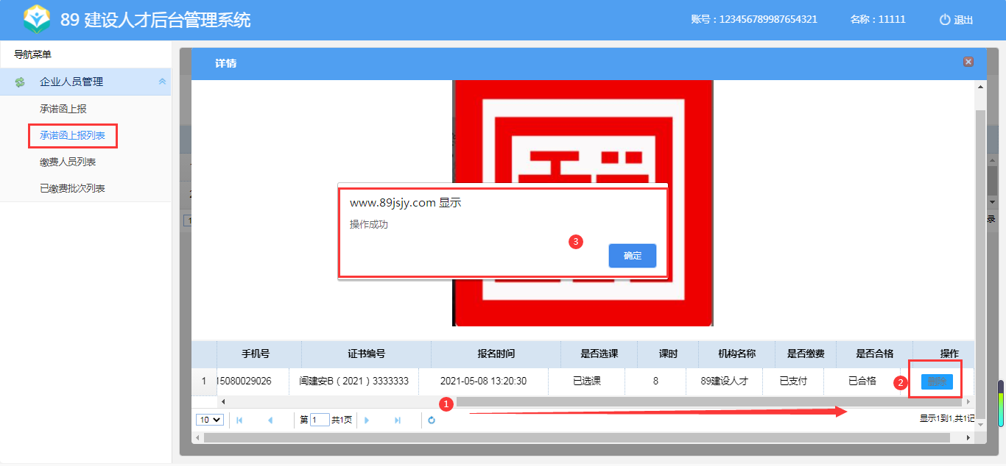
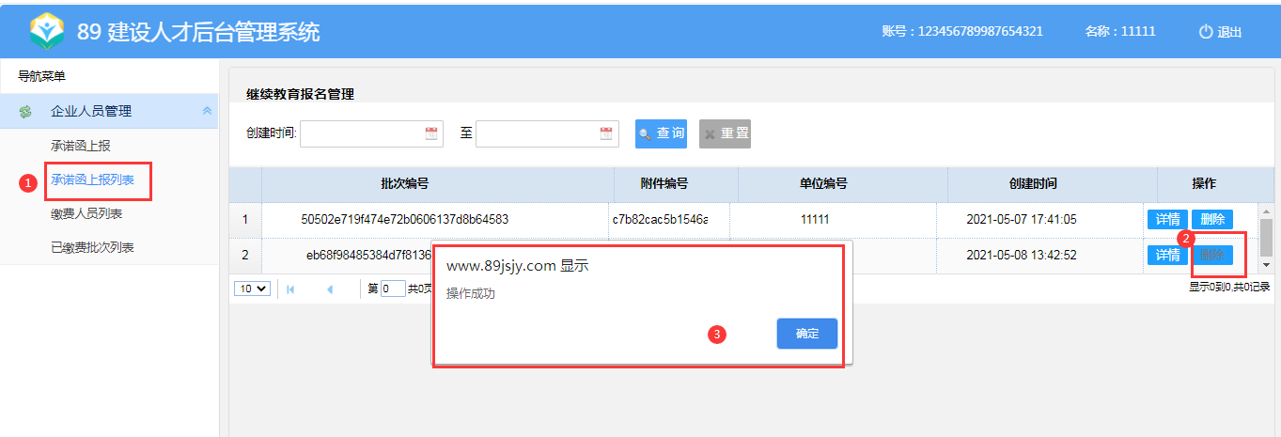

缴费人员列表
进入缴费人员列表页面，单选或全选人员，可批量录入缴费凭证。
上传的附件为JPG或PNG格式，小于500kb
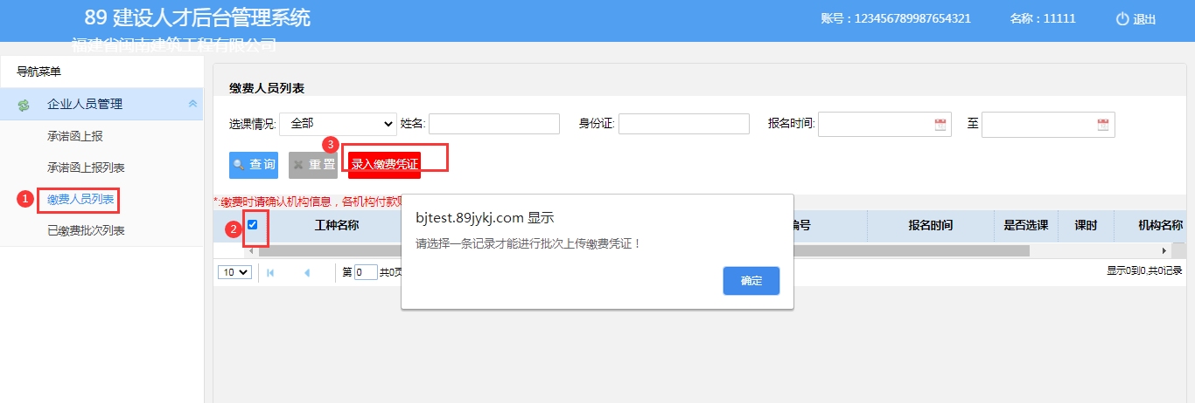

已缴费批次列表
点击已缴费批次列表，可查看已缴费的批次。可通过创建时间查看对应批次。
开票详情：完善开票信息后点击保存（一经保存将无法修改）
详情：可查看当前批次人员选课和缴费信息（右移可查看更多内容，可操作删除）
删除：删除当前批次
